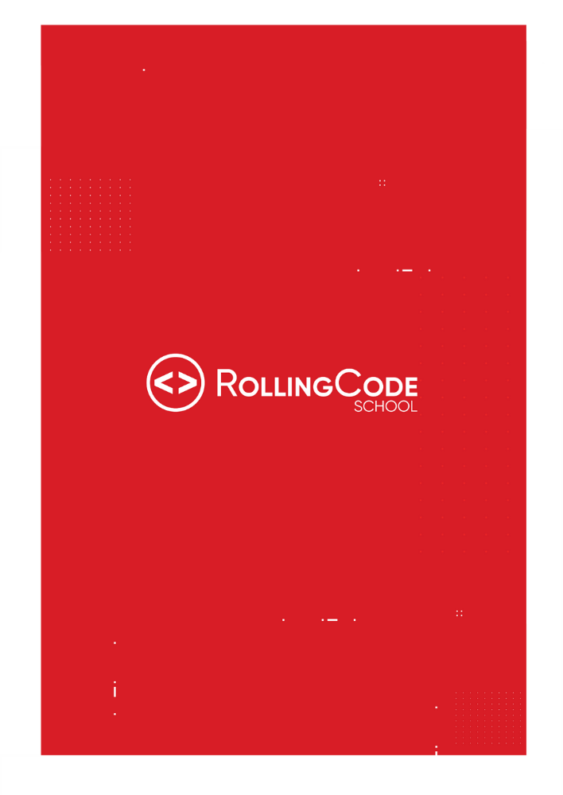

Proyecto Módulo 2: Control de Stock

OBJETIVO DEL SISTEMA
Como administrador de un local comercial debo poder hacer un control de stock de los productos que hay a la venta.
El sistema debe contar con una sección donde estén todos los productos y le permita al usuario cargar el stock de los mismos y otra sección en la que el administrador debe administrar esos productos.

Página principal.
La página principal debe tener todos los productos del negocio. Debe contener un filtro para poder ver los productos por categorías.

Administrador
El administrador debe poder hacer un CRUD de productos. Cada producto debe tener nombre, stock, descripción y fecha de ultimo control de stock.
También debe poder administrar a los usuarios que se registren en el sistema.

Otras Secciones
Quiénes somos
Contacto

Especificaciones técnicas.
General:
Panel de trello (debe incluir mockup),
Repositorio de Github.
Contar con un Readme con todas las especificaciones del proyecto.
Tener un mockup
Realizar un PDF con la documentación técnica del proyecto
Sitio completamente responsive
Implementar el CRUD de productos:
Desarrolla las funcionalidades de creación, lectura, actualización y eliminación (CRUD) para los productos. Esto implica crear formularios y vistas que permitan a los usuarios administradores realizar estas acciones. Asegurarse de proteger estas rutas y funcionalidades para que solo los usuarios con los permisos adecuados puedan acceder a ellas.
Desarrollar la funcionalidad de administrador:
Crear una interfaz para que los usuarios con el rol de administrador puedan ver y gestionar a los usuarios registrados. Esto puede incluir la capacidad de eliminar usuarios o suspender sus cuentas.
Validaciones:
Cada acción que le permitamos hacer al usuario final o administrador debe estar validada.
Ejem. Input.
Error 404:
Mostrar una página relativa a ese error

